1)電流・電圧の測定
【実験1-1】直流安定化電源より5Vの電圧を出力する。デジタルマルチメータのレンジを2V, 20V, 200V にし、直流安定化電源の出力電圧を測定した場合、デジタルマルチメータではどのような表示がなされるかを確認してみよう。

表２ 直流安定化電源の出力電圧の計測結果
No | デジタルマルチメータのレンジ | デジタルマルチメータ表示
1 | 2V
2 | 20V
3 | 200V

結果のまとめ
測定結果を表２にまとめ、デジタルマルチメータのレンジの選択によって測定値が異なる理由を考察して下さい。

【実験1-2】図10の回路をブレットボードに作成し、各抵抗の端子間電圧及び電源の電流Ｉを測定してみよう。

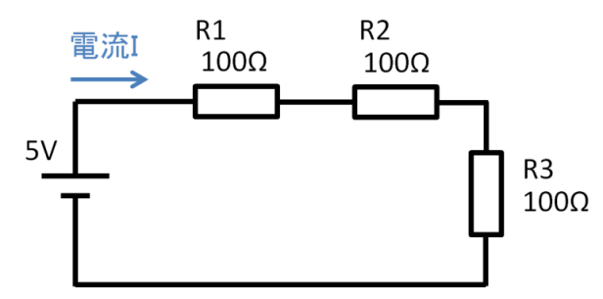

図10 実験1-2の回路

表３ 実験1-2における測定結果
測定項目 | 測定結果 （測定レンジ）
抵抗R1の端子間電圧 | V ( )
抵抗R2の端子間電圧 | V ( )
抵抗R3の端子間電圧 | V ( )
電源の電流Ｉ | A ( )

結果のまとめ
測定結果を表３にまとめ、各抵抗の端子間電圧の総和が電源電圧と一致するかどうかを確認して下さい。またその理由について考察して下さい。

【実験1-3】図11の回路をブレットボードに作成し、各抵抗のに流れる電流及び電源の電流Ｉを測定してみよう。

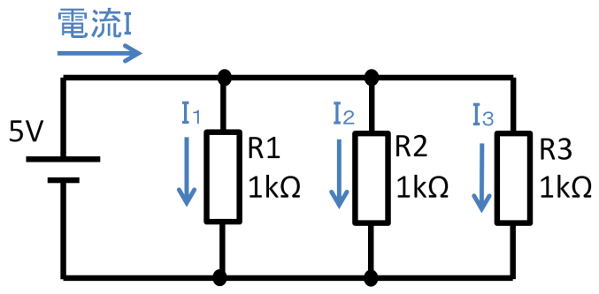

図11 実験1-3の回路

表４ 実験1-3における測定結果
測定項目 | 測定結果 （測定レンジ）
抵抗R1の電流Ｉ1 | A ( )
抵抗R2の電流I２ | A ( )
抵抗R3の電流Ｉ3 | A ( )
電源の電流Ｉ | A ( )

結果のまとめ
測定結果を表４にまとめ、各抵抗の電流の総和が電源の電流と一致するかどうかを確認して下さい。またその理由について考察して下さい。

【実験1-4】図12の回路をブレットボードに作成し、抵抗R1に流れる電流及びR1の端子間電圧を測定してみよう。

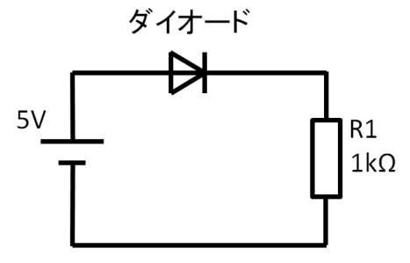

図12 実験1-3の回路

表５ 実験1-4における測定結果
測定項目 | 測定結果 (測定レンジ)
抵抗R1の電流 | A ( )
抵抗R1の端子間電圧 | V ( )

結果のまとめ
測定結果を表５にまとめ、抵抗R1の電圧が電源電圧と一致するかどうかを確認して下さい。またその理由について考察して下さい。

2)電力の測定
【実験2】測定を始める前に用意された家電製品を手に取り、その消費電力を予想します。次にデジタルマルチメータを使用して各製品に流れる電流・電圧を実際に測定し、電力を求めてみよう。
表６ 実験2-1の測定結果
製品名 | 電源 | 電流[A] | 電圧[V] | 電力[W] | 備考（予想）
デスクトップ  ＰＣ（本体） | オフ
 | オン
ノートＰＣ | オフ
 | オン
液晶テレビ | オフ
 | オン
発熱電球 | オン
LED電球 | オン
*蛍光灯スタンド | オン
*LEDスタンド | オン
掃除機 | オン
扇風機 | オン

結果のまとめ
測定結果を表６にまとめ、「待機電力」や「各電球の電力」、「モータを備えた製品の特徴」などについて考察して下さい。

3)抵抗の測定、オシロスコープの使い方
【実験3-1】デジタルマルチメータを使用して【実験1-2】や【実験1-3】で使用した抵抗の値を調べてみよう。また既に各実験で得ている抵抗の端子間電圧と電流の測定値を用い、抵抗値を計算してみよう。

表７ 抵抗器100Ωの抵抗測定結果
抵抗器 | 測定値[Ω] | 【実験1-2】の結果による抵抗の計算値[Ω]
R1
R2
R3

表８ 抵抗器1kΩの抵抗測定結果
抵抗器 | 測定値[Ω] | 【実験1-3】の結果による抵抗の計算値[Ω]
R1
R2
R3

結果のまとめ
測定結果を表７及び表８にまとめ、100Ωと1kΩの抵抗は、それぞれどのくらいの誤差があるか？ また計算で得た抵抗値と差があるかどうかを確認して下さい。

【実験3-2】図13の回路をブレットボードに作成します。信号発生器から正弦波、電圧１Vpp、周波数100Hzの信号を入力した時と周波数10kHzの信号を入力した時の出力波形をオシロスコープで観察します。
（iPadのカメラを使用してオシロスコープの画面を記録します。）
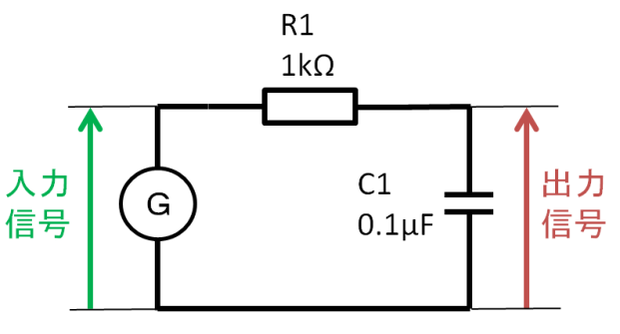

Ｇ：信号発生器（正弦波, 1Vp-p, 100Hz/10kHz）
図13 実験3-2の回路(RC回路)

表９ 実験3-2の測定結果(100Hz)
測定内容 | 入力信号 | 出力信号
最大電圧Vmax | V | V
最小電圧Vmin | V | V
振幅(Vmax-Vmin) | V | V

*表９-2 実験3-2の測定結果(10kHz)
測定内容 | 入力信号 | 出力信号
最大電圧Vmax | V | V
最小電圧Vmin | V | V
振幅(Vmax-Vmin) | V | V

結果のまとめ
測定結果を表９にまとめ、出力信号の振幅が100Hzに比べて10kHzの場合に小さくなった理由について考察して下さい。

4)アナログ-デジタル変換
【実験4】信号発生器で生成した信号をDrDAQのScope端子より入力し、パソコンで取り込んだデータ（信号波形、数値）を確認してみよう。（波形はiPadのカメラを使用して記録します。）

表10 ピーク電圧付近のデータ その1（三角波, 1Vpp, 100Hzの時）
【DrDAQの測定レンジ： Ｖ】
No | 時間(ms) | チャネルスコープ(V)
-3
-2
-1
0 (ピーク電圧)
1
2
3

表11 ピーク電圧付近のデータ その2（三角波, 5Vpp, 1kHzの時）
【DrDAQの測定レンジ： Ｖ】
No | 時間(ms) | チャネルスコープ(V)
-3
-2
-1
0 (ピーク電圧)
1
2
3

結果のまとめ
測定結果を表10と表11にまとめ、DrDAQによって得られた測定値の精度について考察して下さい。

